Совет Кеслеровского сельского поселения
Крымского района

РЕШЕНИЕ

от 20.08.2010 г. № 45
хутор Павловский

О гербе муниципального образования Кеслеровское сельское поселение Крымского района Краснодарского края

В соответствии со статьей 9 Федерального закона от 06.10.2003 г. №131-ФЗ «Об общих принципах организации местного самоуправления в Российской Федерации» и уставом Кеслеровского сельского поселения Крымского района Краснодарского края, Совет Кеслеровского сельского поселения Крымского района Краснодарского края РЕШИЛ:

1.Утвердить Положение о гербе муниципального образования Кеслеровское сельское поселение Крымского района (приложение №1)
2.Утвердить рисунок герба муниципального образования Кеслеровское сельское поселение Крымского района Краснодарского края (в многоцветном, одноцветном и одноцветном, с использованием условной штриховки для обозначения цветов, вариантах) (приложения 2, 3, 4)
3. Решение Совета Кеслеровского сельского поселения Крымского района от 25 октября 2007 года №108 «О гербе муниципального образования Кеслеровское сельское поселение Крымского района Краснодарского края» считать утратившим силу.
4. Направить необходимый пакет документов по гербу муниципального образования Кеслеровское сельское поселение Крымского района Краснодарского края в Государственный геральдический совет при Президенте Российской Федерации на геральдическую экспертизу и последующее внесение герба в Государственный геральдический регистр Российской Федерации.
5. Решение опубликовать в средствах массовой информации после регистрации герба муниципального образования Кеслеровское сельское поселение Крымского района Краснодарского края в Государственном геральдическом регистре Российской Федерации.
6. Контроль за выполнением настоящего решения возложить на главу Кеслеровского сельского поселения Ж.М. Резникову.

Глава Кеслеровского сельского поселения
Крымского района Ж.М.Резникова

ПРИЛОЖЕНИЕ 1
к решению Совета
Кеслеровского сельского
поселения Крымского района
от 20.08.2010 г. № 45

ПОЛОЖЕНИЕ

О ГЕРБЕ

КЕСЛЕРОВСКОГО СЕЛЬСКОГО ПОСЕЛЕНИЯ
КРЫМСКОГО РАЙОНА
КРАСНОДАРСКОГО КРАЯ

Настоящим положением устанавливается герб муниципального образования Кеслеровское сельское поселение Крымского района Краснодарского края, его описание и порядок официального использования.
1. Общие положения

1.1. Герб муниципального образования Кеслеровское сельское поселение Крымского района Краснодарского края (далее – герб Кеслеровского сельского поселения) составлен по правилам и соответствующим традициям геральдики, и отражает исторические, культурные, социально-экономические, национальные и иные местные традиции.
1.2. Положение о гербе и рисунки герба Кеслеровского сельского поселения в многоцветном, одноцветном и одноцветном, с использованием условной штриховки для обозначения цветов вариантах, хранятся в администрации Кеслеровского сельского поселения и доступны для ознакомления всем заинтересованным лицам.

2. Статус герба Кеслеровского сельского поселения

2.1. Герб Кеслеровского сельского поселения является официальным символом Кеслеровского сельского поселения.
2.2. Герб Кеслеровского сельского поселения подлежит внесению в Государственный геральдический регистр Российской Федерации.

3. Геральдическое описание и обоснование символики герба
Кеслеровского сельского поселения

3.1. Геральдическое описание герба Кеслеровского сельского поселения гласит:
«В зеленом поле виноградная гроздь с двумя листами, сопровождаемая во главе звездой о пяти лучах, внизу по сторонам двумя амфорами, сложенными в стропило; все фигуры золотые».
3.2. Обоснование символики герба Кеслеровского сельского поселения.
Герб Кеслеровского сельского поселения Крымского района, языком символов и аллегорий отражает исторические, культурные и экономические особенности района.
Звезда - символ победы нашего народа в Великой Отечественной войне. По территории Крымского района в годы Великой Отечественной войны проходила «Голубая линия», где велись ожесточенные бои с немецко-фашистскими захватчиками, при освобождении населённых пунктов поселения свои головы сложили многие советские воины и местные жители.
Изображение пятилучевой звезды символизирует защиту и безопасность, надежду, духовное воспитание.
Гроздь винограда - символизирует уникальный климат поселения, способствующий выращиванию элитных сортов винограда, коим славятся хозяйства поселения, расположенные на благодатной земле Кеслеровского сельского поселения, особенно богатые виноградниками ОАО «Аврора» и ООО «Олимп».
Винодельческие хозяйства известные по всей России и в мире: ООО «Шато ле Гран Восток», ООО «Олимп» расположенные на территории Кеслеровского сельского поселения отражены двумя амфорами.
Проводимые на территории поселения многочисленные археологические раскопки подтверждают предание о том, что в этих местах и тысячи лет тому назад выращивали виноград и производили вино, на что также указывают изображения амфор.
Зеленый цвет - символ плодородия, гор и лесов, природного изобилия, спокойствия, здоровья и вечного обновления.
Золото - символ урожая, богатства, стабильности, уважения и интеллекта, подчёркивает плодородие и достаток Кеслеровского сельского поселения Крымского района.
3.3. Авторская группа:
идея герба: Оксана Блохина (х. Павловский, Крымский район);
геральдическая доработка Анатолий Раков,
Михаил Шарунов (Краснодар); Владимир Нагаевский (Тихорецк);
Изображение и обоснование символики:
Владимир Нагаевский (Тихорецк)

4. Порядок воспроизведения герба

Кеслеровского сельского поселения

4.1. Воспроизведение герба Кеслеровского сельского поселения, независимо от его размеров и техники исполнения, должно точно соответствовать геральдическому описанию, приведенному в п.3.1. статьи 3 настоящего Положения. Воспроизведение герба Кеслеровского сельского поселения допускается в многоцветном, одноцветном, и одноцветном, с использованием условной штриховки для обозначения цветов, вариантах.
Ответственность за искажение рисунка герба, или изменение композиции или цветов, выходящее за пределы геральдически допустимого, несет исполнитель допущенных искажений.

5. Порядок официального использования герба
Кеслеровского сельского поселения

5 1. Герб Кеслеровского сельского поселения помещается:
- на фасадах зданий органов местного самоуправления; предприятий, учреждений и организаций, находящихся в муниципальной собственности;
- в залах заседаний органов местного самоуправления, рабочих кабинетах выборных должностных лиц местного самоуправления; предприятий, учреждений и организаций, находящихся в муниципальной собственности;
- на указателях при въезде на территорию Кеслеровского сельского поселения;
5.2. Герб Кеслеровского сельского поселения помещается на бланках:
- главы Кеслеровского сельского поселения, иных выборных должностных лиц местного самоуправления;
- представительного и иных органов местного самоуправления;
- руководителей предприятий, учреждений и организаций, находящихся в муниципальной собственности;
- нормативных правовых актов органов местного самоуправления и должностных лиц местного самоуправления;
- на официальных изданиях органов местного самоуправления, предприятий, учреждений и организаций, находящихся в муниципальной собственности.
5.3. Герб Кеслеровского сельского поселения воспроизводится на удостоверениях лиц, осуществляющих службу на должностях в органах местного самоуправления, муниципальных служащих, депутатов представительного органа местного самоуправления; членов иных органов местного самоуправления; служащих (работников) предприятий, учреждений и организаций, находящихся в муниципальной собственности;
Герб Кеслеровского сельского поселения помещается на печатях органов местного самоуправления; предприятий, учреждений и организаций, находящихся в муниципальной собственности.
5.4. Герб Кеслеровского сельского поселения может помещаться на:
- отличительных знаках, наградах главы Кеслеровского сельского поселения;
- отличительных знаках, наградах представительного органа местного самоуправления;
- на транспортных средствах, находящихся в муниципальной собственности.
Допускается размещение герба Кеслеровского сельского поселения на:
- изданиях печатных средств массовой информации, краеведческих изданиях Кеслеровского сельского поселения;
- грамотах, приглашениях, визитных карточках должностных лиц органов местного самоуправления; а также использование его в качестве геральдической основы для изготовления знаков, эмблем, иной символики, оформления зрелищных мероприятий.
5.5. При одновременном размещении гербов Кеслеровского сельского поселения и Крымского района, герб Кеслеровского сельского поселения располагается правее герба Крымского района (если стоять к ним лицом).
5.6. При одновременном размещении Государственного герба Российской Федерации, гербов Краснодарского края и Кеслеровского сельского поселения, Государственный герб Российской Федерации располагается в центре. Слева от Государственного герба Российской Федерации располагается герб Краснодарского края, справа от Государственного герба Российской Федерации располагается герб Кеслеровского сельского поселения (если стоять к ним лицом).
5.7. При одновременном размещении чётного числа гербов (но более двух), Государственный герб Российской Федерации располагается левее центра (если стоять к ним лицом). Справа от Государственного герба Российской Федерации располагается герб Краснодарского края, слева от Государственного герба Российской Федерации располагается герб Крымского района; справа от герба Краснодарского края располагается герб Кеслеровского сельского поселения.
При одновременном размещении нечётного числа гербов (но более трёх), Государственный герб Российской Федерации располагается в центре (если стоять к ним лицом).
5.8. Размер герба Кеслеровского сельского поселения не может превышать размеры Государственного герба Российской Федерации, герба Краснодарского края, гербов иных субъектов Российской Федерации, а высота размещения герба Кеслеровского сельского поселения не может превышать высоту размещения Государственного герба Российской Федерации, герба Краснодарского края, гербов иных субъектов Российской Федерации.
5.9. Порядок изготовления, использования, хранения и уничтожения бланков, печатей и иных носителей изображения герба Кеслеровского сельского поселения устанавливается органами местного самоуправления Кеслеровского сельского поселения.

6. Порядок использования герба Кеслеровского сельского поселения
предприятиями, учреждениями и организациями, не находящимися
в муниципальной собственности, а также физическими лицами

6.1. Порядок использования герба Кеслеровского сельского поселения предприятиями, учреждениями и организациями, не находящимися в муниципальной собственности, а также физическими лицами, строятся на договорной основе с администрацией Кеслеровского сельского поселения.
6.2. Иные случаи использования герба Кеслеровского сельского поселения устанавливаются нормативными правовыми актами органов местного самоуправления и должностных лиц местного самоуправления.

7. Ответственность за нарушение настоящего Положения

7.1. Использование герба Кеслеровского сельского поселения с нарушением настоящего Положения, а также надругательство над гербом Кеслеровского сельского поселения влечет за собой ответственность в соответствии с законодательством Российской Федерации.

8. Заключительные положения

8.1. Внесение в состав (рисунок) герба Кеслеровского сельского поселения каких-либо внешних украшений, а также элементов официальных символов Краснодарского края допустимо лишь в соответствии с законодательством Российской Федерации, нормативными правовыми актами Краснодарского края. Эти изменения должны сопровождаться пересмотром статьи 3 настоящего Положения для отражения внесенных элементов в описании.
8.2. Право использования герба Кеслеровского сельского поселения принадлежит органам местного самоуправления Кеслеровского сельского поселения.
8.3. Герб Кеслеровского сельского поселения с момента утверждения его представительным органом местного самоуправления согласно Закону Российской Федерации от 9 июля 1993 г. № 5351-1 «Об авторском праве и смежных правах» авторским правом не охраняется.
8.4. Контроль исполнения требований настоящего Положения возлагается на администрацию Кеслеровского сельского поселения.
8.5. Настоящее Положение вступает в силу со дня его официального опубликования.

Глава Кеслеровского сельского поселения
Крымского района Ж.М.Резникова

ПРИЛОЖЕНИЕ 2
к решению Совета
Кеслеровского сельского поселения Крымского района
от 20.08. 2010 г. № 45

ГЕРБ

КЕСЛЕРОВСКОГО СЕЛЬСКОГО ПОСЕЛЕНИЯ
КРЫМСКОГО РАЙОНА
КРАСНОДАРСКОГО КРАЯ
(многоцветное изображение)

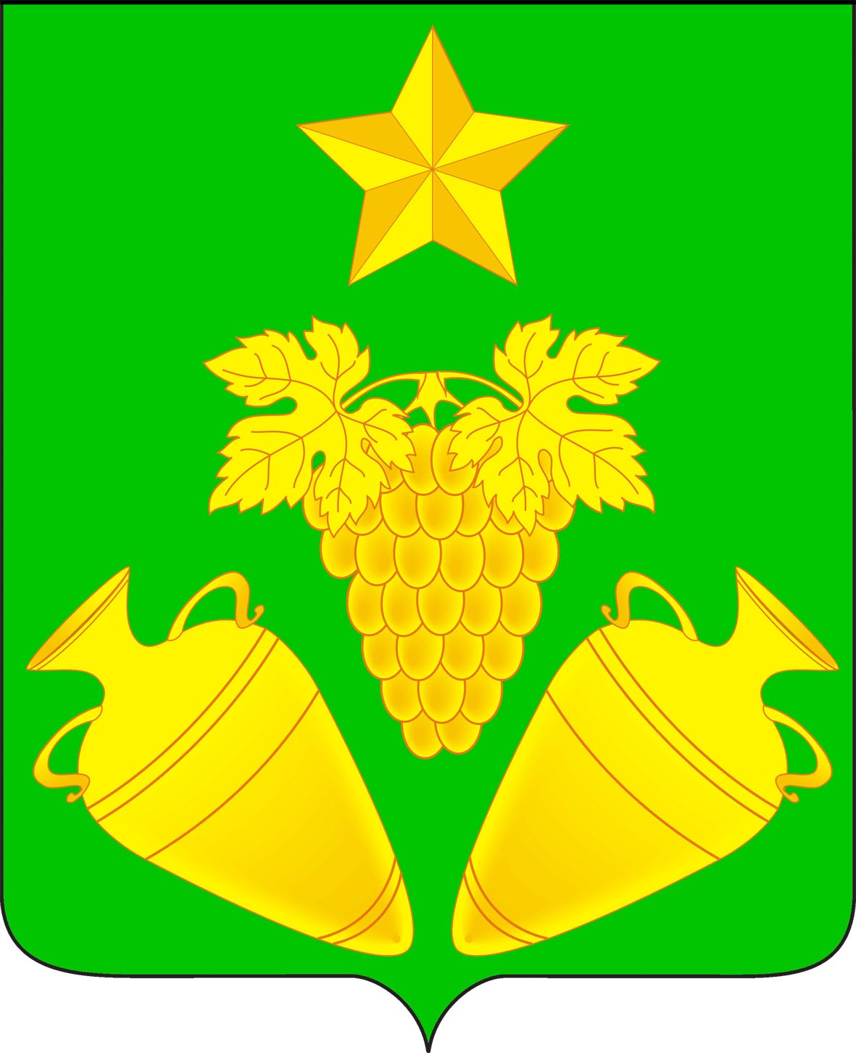

Глава Кеслеровского сельского поселения
Крымского района Ж.М.Резникова

ПРИЛОЖЕНИЕ 3
к решению Совета
Кеслеровского сельского поселения Крымского района
от 20.08. 2010 г. № 45

ГЕРБ

КЕСЛЕРОВСКОГО СЕЛЬСКОГО ПОСЕЛЕНИЯ
КРЫМСКОГО РАЙОНА
КРАСНОДАРСКОГО КРАЯ
(одноцветное изображение)

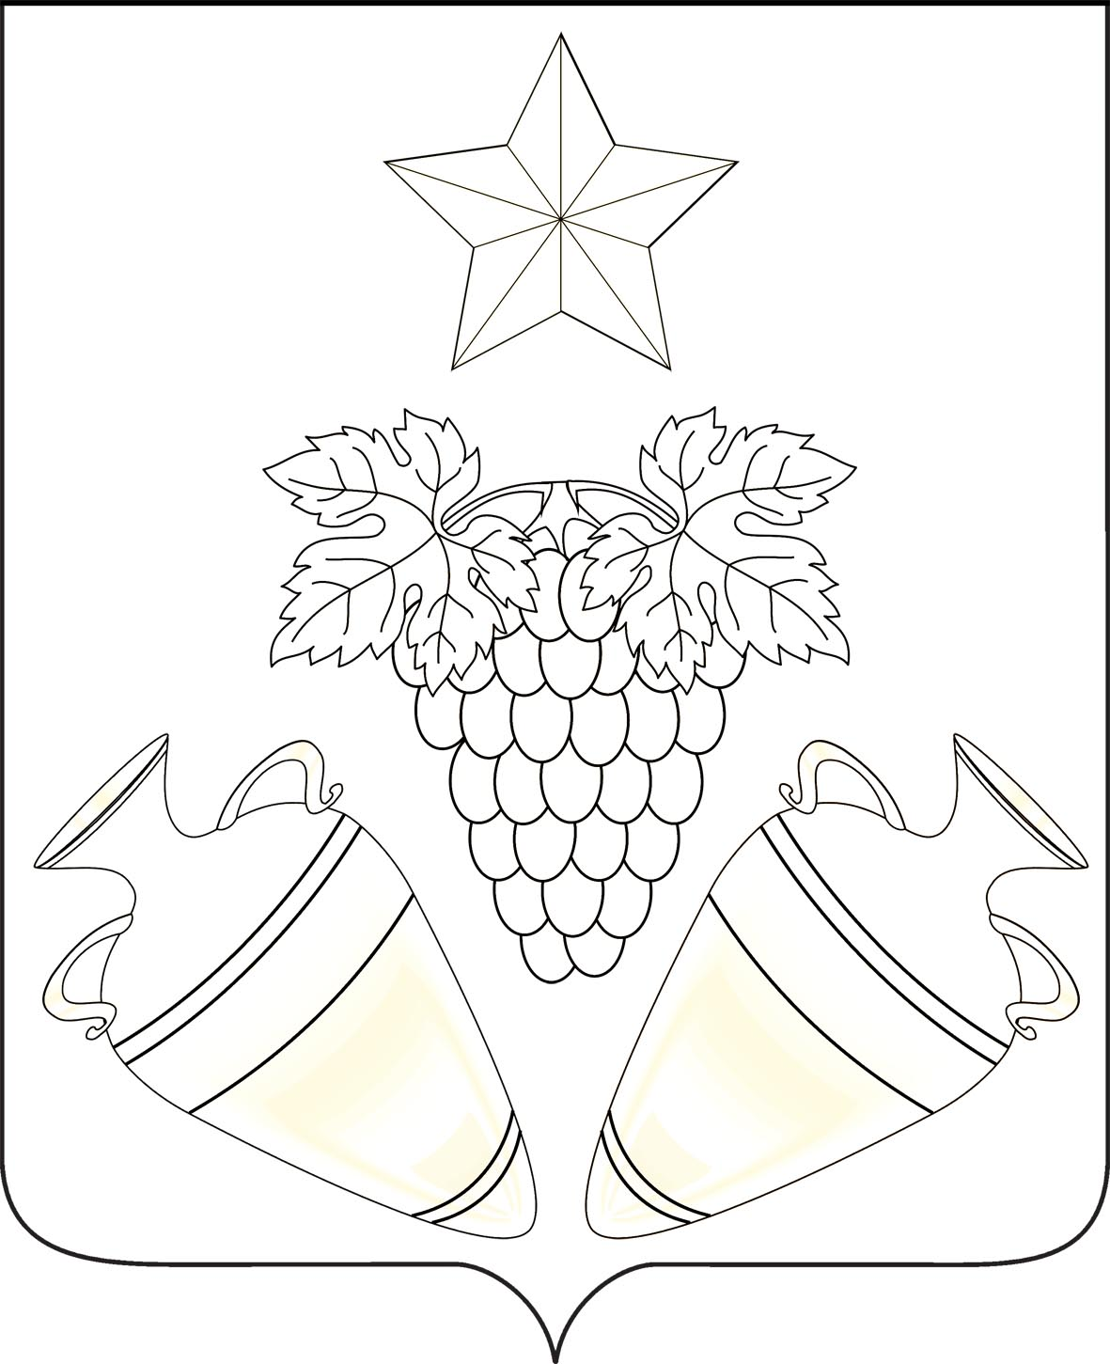

Глава Кеслеровского сельского поселения
Крымского района Ж.М.Резникова

ПРИЛОЖЕНИЕ 4
к решению Совета
Кеслеровского сельского поселения Крымского района
от 20 августа 2010 г. № 45

ГЕРБ

КЕСЛЕРОВСКОГО СЕЛЬСКОГО ПОСЕЛЕНИЯ
КРЫМСКОГО РАЙОНА
КРАСНОДАРСКОГО КРАЯ
(одноцветное изображение с использованием
условной штриховки для обозначения цветов)

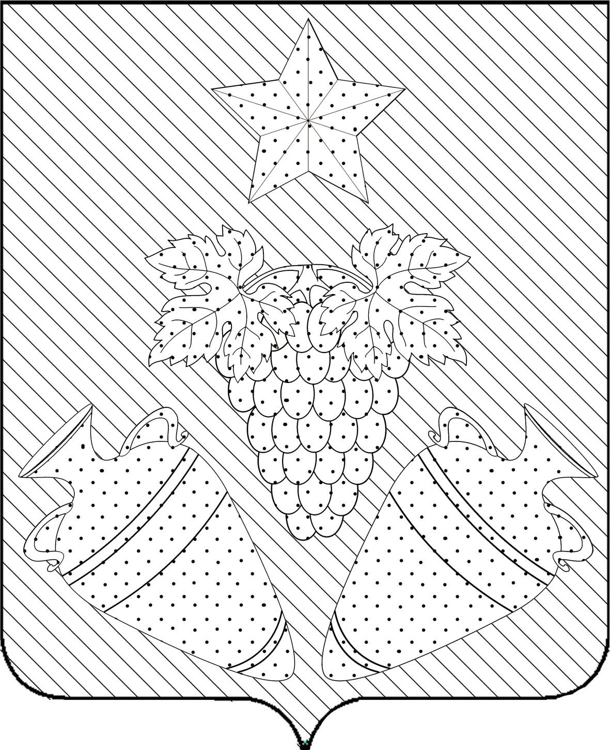

Глава Кеслеровского сельского поселения
Крымского района Ж.М.Резникова

